臺北市立松山家商112學年度第2學期
科教學研究會會議議程
- 時間：中華民國113年 月 日(星期)下午 時 分
- 開會地點：
- 主持人： 記錄：
- 列席人員：
- 出席人員：如簽到表
- 主席致詞：
- 工作報告：
- 討論事項：
一、共同議題：
提案一：擬訂各科教學計畫、教學進度、高三複習進度、命題教師(含學藝競賽)、段考(含補考)審題教師及補考閱卷教師。

提案二：討論各科命題難易度、鑑別度、每次考試預定平均成績，建立合宜之評量標準。討論同科目不同授課節數是否使用同卷測驗。

提案三：確認各科教學研究會「第25屆行動研究」撰搞教師。

提案四：推動「公開授課」並擬定相關日程表(相關表格可於教務處網站下載)。
說明：
(一)第2學期請於3月15日前確認日程後提交教務處，以便公告於學校網站。(姜艾廷幹事：chiangemily2003@mail.ssvs.tp.edu.tw)
(二)公開授課辦理後，請於一週內提供授課表件(含表1至表3)電子檔至教學組。
(三)請協助檢核112學年度第1學期公開授課彙總表：

提案五：請各科研訂「學校本位教師專業成長研習」講題、時間。

提案六：各科研訂教學需要之軟體、圖書、設備等，以提升教學品質。

提案七：請各社群討論本學期要討論的議題及次數（共同備課、多元評量方式、教學經驗分享、試題分析、差異化教學、教學檔案上傳松商電子刊物平台期程訂定等）

提案八：請各科討論如何將新課綱議題融入教學，並於各學期末前將教育成果（含課程單元活動設計、學生心得報告或學習單或作品…等成果）送課務組彙整。112學年度推派名單如下。
科別 | 112學年議題融入教學
國貿科(上) | 生涯規劃(游麗卿)
國貿科(下) | 生涯規劃(郭姿吟)
會計科(上) | 戶外教育(郭佩怡)
會計科(下) | 戶外教育(賴淑娟)
應英科(上) | 生命(劉翰瑜)
應英科(下) | 生命(王素琴)
商經科(上) | 國際教育(周佳瑩)
商經科(下) | 國際教育(呂登輝)
廣設科(上) | 資訊、科技(古又仁)
廣設科(下) | 資訊、科技(何笳綺)
資處科(上) | 原住民族教育(張家銘)
資處科(下) | 原住民族教育(張家銘)
室設科(上) | 性別平等(陳琪玲)
室設科(下) | 性別平等(張文諺)
體育科(上) | 能源(鄭浩翔、李平群)
體育科(下) | 能源(尚未確定)
國文科(上) | 家庭教育(林芳如)
國文科(下) | 家庭教育(王盈方)
社會科(上) | 人權、法治(廖再春)
自然科(下) | 人權、法治(曾玟瑜)
健護科(上) | 品德、閱讀素養、多元文化(周宴竹)
國防科(下) | 品德、閱讀素養、多元文化(黃曬惟)
餐服科(上) | 安全、防災(石樹慧)
餐服科(下) | 安全、防災(王艾伶)
數學科(上) | 環境、海洋(李秀芳)
數學科(下) | 環境、海洋(吳定華)

提案九：112學年度第1學期全校作業抽查「未通過人數」合計184人，檢附各班未通過人數總表，請各科知悉。(註：111學年度第1學期未通過人數189人；110學年度第1學期未通過人數110人)
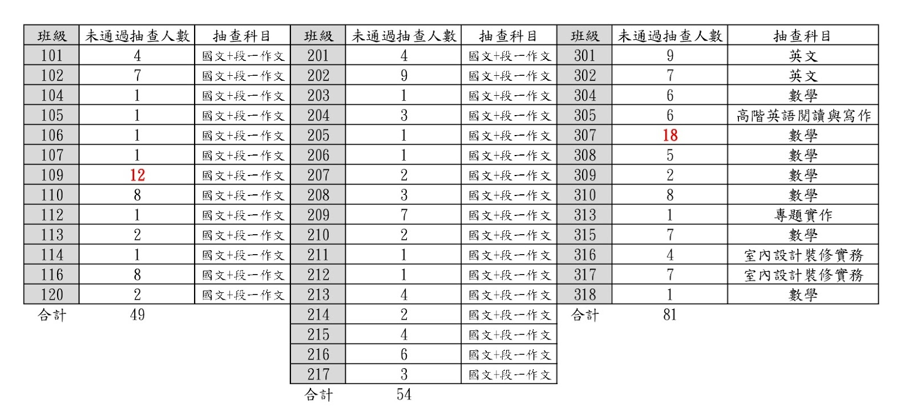
決 議：

二、各科議題：
提案十：請數學科
(一)112學年度高一高二學期期中重補修授課教師排序：
序號 | 1. | 2. | 3. | 4. | 5. | 6. | 7. | 8.
姓名 | 張宏名  (已上) | 楊芝凌  (已上) | 王嫩沂  (已上) | 鄭茹月  (已上) | 張琇雅 | 廖姿涵 | 楊曉靜 | 吳家豪
序號 | 9. | 10. | 11. | 12. | 13. | 14. | 15. | 16.
姓名 | 林勝義 | 周正雅 | 王韋能 | 劉文宏 | 鄭博元 | 李秀芳 | 吳定華 | 胡書銘
(二)112學年度暑期(113年7-8月)重補修授課教師排序請定案：
重修科目/開課學期 | 排序1 | 排序2 | 排序3 | 排序4 | 排序5 | 排序6 | 排序..
高三上、高三下數學/1122(113.6月)
※高一上、高二上重修於112學年度第2學期期中週六、日上課；高三上、高三下重修於112學年度第2學期6月第1-8節上課(請排定無高一高二課務老師)。上課時間由教學組排定，授課教師排序得由雙方協調互調。
決 議：

提案十一：請英文科
(一)討論「112學年度校內線上多益檢定實施要點」。
(二)擬訂112學年度第2學期高二英文科學藝競賽範圍。
(三)請教師協助調查及確認各班各項英文檢定資料，並於2月23日(星期五)前回覆調查表至教學組彙整。
決 議：

提案十二：請會計科
(一)112學年度第2學期期中及暑期(113年7-8月)重補修授課教師排序請定案：
重修科目/開課學期 | 排序1 | 排序2 | 排序3 | 排序4
高一下會計學/1121學期中 | 徐采瑜(已上) | 黃麗華(已上)
高一下記帳實務/1121學期中 | 廖守美(已上)
高二下會計學/1121學期中 | 賴淑娟(已上) | 林亭妤(已上)
高二下會計軟體應用(貿會經) /1121 學期中 | 郭佩怡(已上)
高二下會計實作(會資)/1121 學期中 | 郭佩怡(已上)
高一上會計學/1122學期中
高一上記帳實務/1122學期中
高二上會計學/1122學期中
高二上會計軟體應用(貿會經) /1122 學期中
高二上會計實作(會資)/1122 學期中
高三上、高三下財務會計應用/1122(113.6月)
※高一上、高二上重修於112學年度第2學期期中週六、日上課；高三上、高三下重修於112學年度第2學期6月第1-8節上課(請排定無高一高二課務老師)。上課時間由教學組排定，授課教師排序得由雙方協調互調。
決 議：

提案十三：商經科：
(一)112學年度第2學期期中及暑期(113年7-8月)重補修授課教師排序請定案：
重修科目/開課學期 | 排序1 | 排序2 | 排序3 | 排序4 | 排序5
高三上、高三下經濟實務 /1122(113.6月)
高三上、高三下產銷實務 /1122(113.6月)
高一上商業概論 (113.7月) | 國貿科師資
高二上經濟學(113.7月)
高一下商業概論 (113.8月)
高二下經濟學(113.8月)
※高三上、高三下重修於112學年度第2學期6月第1-8節上課(請排定無高一高二課務老師)；高二上重修於113年暑期7月上課；高二下重修於113年暑期8月上課。上課時間由教學組排定，授課教師排序得由雙方協調互調。
決 議：

提案十四：國貿科：
(一)112學年度第2學期期中及暑期(113年7-8月)重補修授課教師排序請定案：
重修科目/開課學期 | 排序1 | 排序2 | 排序3 | 排序4 | 排序5 | 排序6
高三上、高三下經濟分析 /1122(113.6 月) | 商經科師資
高三上、高三下產銷實務 /1122(113.6 月)
高一上商業概論 (113.7月)
高二上經濟學(113.7月)
高一下商業概論 (113.8月) | 商經科師資
高二下經濟學(113.8月)
※高三上、高三下重修於112學年度第2學期6月第1-8節上課(請排定無高一高二課務老師)；高二上重修於113年暑期7月上課；高二下重修於113年暑期8月上課。上課時間由教學組排定，授課教師排序得由雙方協調互調。
決 議：

提案十五：請室設科擬訂「112學年度第2學期職業類科高一丙檢模擬考」印前製程類命題教師。
決 議：

提案十六：請會計科、應英科、廣設科及室設科擬訂高二專業科目學藝競賽範圍及命題教師。
決 議：

提案十七：請資處科、國貿科各推派一位老師協助數位教學公開觀課。
學年-學期 | 執行科別
111-1 | 廣設科、會計科
111-2 | 商經科、應英科
112-1 | 餐服科、室設科
112-2 | 資處科、國貿科
決 議：

- 臨時動議

拾、散會(下午 時 分)

